孪生网络是第一次将深度神经网络引入FSL任务中的，【论文30】网络本身有两个完全一样的CNN结构，（实际使用中就是只有一个网络），网络是由两个输入，如下图所示，然后网络会对两个输入的结果进行比较分析，最终网络的输出是一个相似度的得分p(xi,xj)，（实际使用中就是两个样本在同一个网络先后输入，再比较他们的输出）。
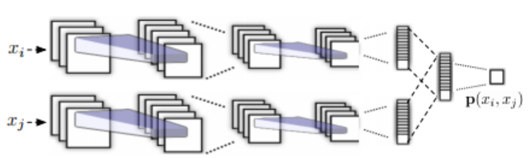
如果两个样本是同一类，训练时样本的label就是1，否则就是0，所以可以得到网络训练时的loss函数定义为：
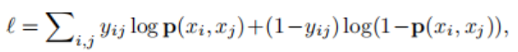
其中，Yij=1如果样本同类，=0如果样本是不同的类。
孪生网络也广泛应用于人脸识别，针对的是ont-shot-learning，比如打卡机，录入人脸之后（一张样本），再给出一张待识别的人脸，就可以自动判断这个人是谁，网络不需要重新训练，就具备判别样本是否是同一类的能力。

在孪生网络的基础上，也发展了三输入网络Triplet Ranking Nets，【论文98】输入从一对变成了三个，使用三元组loss【论文102】来优化网络，
训练中，首先选择一个样本，作为anchor，然后在同类中选择一个样本，作为正样本positive,再在其它类别中随机抽取一个样本作为负样本negative，送入网络中进行学习，网络可以同时一次性的学习到正样本和负样本。

